TILO

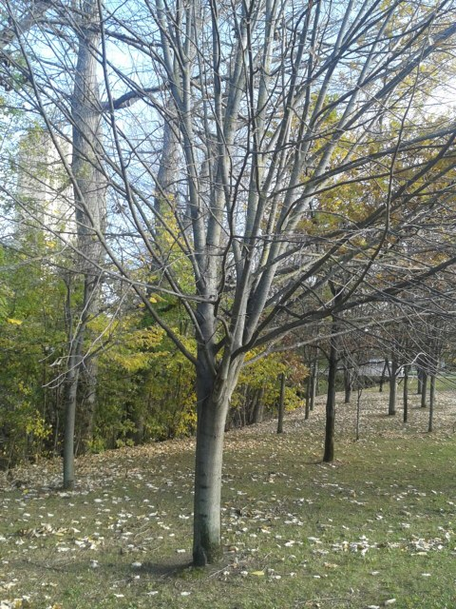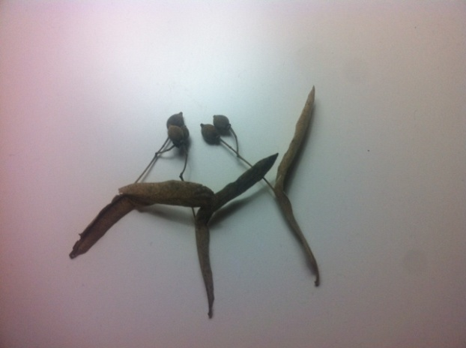

El tilo es un árbol de tronco derecho y recio, bastante grueso y cómo se puede observar su corteza es marrón grisácea. Presenta una copa amplia y ramificada, y sus ramas inferiores horizontales. Sus ramas son simples, de cinco a doce centímetros de longitud aproximadamente. El ejemplar de la imagen ya no presenta hojas porque las ha perdido todas, pero a la derecha se pueden observar algunas, ya secas, son hojas simples y alternas. También se puede observar su fruto, es un fruto seco, de tipo cápsula, de menos de un centímetro y oblongo, más largo que ancho.

